Fabricació de circuits impresos
Fabricació en el Laboratori d’Instrumentació i Bioenginyeria

Universitat Politècnica de Catalunya

[Seleccionar fecha]

Fabricació de circuits impresos
Fabricació en el Laboratori d’Instrumentació i Bioenginyeria

Obtenció del fotòlit.
- Imprimiu el vostre disseny en una impressora làser amb el paper poliéster mate que tenim al Laboratori (marca ABEZETA)
- ¡Recordeu! La cara superior s’ha d’imprimir “reflected” per tal que les tintes estiguin en contacte amb la placa.
- Apliqueu l’spray “Black covering”, de la mateixa marca, sobre els poliésters, al cap de pocs minuts ja s’haurá evaporat.

Muntatge dels fotòlits (doble cara).
- Centreu els fotòlits amb les tintes en contacte i enganxeu-los amb una mica de cinta adhesiva, amb dos centímetres ja n’hi ha prou.

Exposició de la placa.

Posar els positius y la placa en mig ( a mode de “sandvitx”) en la insoladora.

Baixeu el vidre de dalt, procurant-hi que faci pressió sobre els positiu-plaque i que no quedi bombat el vegetal.

Insolar el temps convenient.

Omplir una de les safates amb revelador, amb 1 cm de líquid que sobrepassi la placa ja es suficient.

Submergir la placa en el revelador fins que aparegui suficient marcat les pistes. Aproximadament entre 1 i 2 minuts.

Rentar la placa abundantment amb aigua.

Omplir l´altre safata amb la barreja de atacador, amb 2 cm de líquid que sobrepassi la placa ja es suficient.

Submergir la placa en el atacador fins que desaparegui el coure innecessari. Aproximadament 1 minut.

Rentar la placa abundantment amb aigua.

Eixugar la placa aigua, amb paper higiènic per exemple.

Tornar a insolar de nou sense cap original durant 2 minuts.

Submergir de nou en revelador per tal de eliminar la emulsió fotosensible que hi ha sobre les pistes.

Rentar la placa abundantment amb aigua i eixugar

Placa fotosensibilitzada positiva dels següents fabricants:
Covenco (Venta directa distribuïdor)
Repro (Onda Radio, Diotronic, ...)
Ariston (Onda Radio)

Revelador positiu:
Casolà (sosa càustica + aigua)
Drogueria aprox. 100 pts/ ½ kg

Covenco (Venta directa distribuïdor)
Repro (Onda Radio, Diotronic, ...)
Ariston (Onda Radio)

Àcid:
Casolà (aigua oxigenada 110 VOL + salfumant + aigua)

Drogueria, aprox. 60 pts/l
Farmàcia, aprox. 1.000 pts/l

Covenco (Venta directa distribuïdor)
Repro (Onda Radio, Diotronic, ...)
Ariston (Onda Radio)

Procés de fabricació

Neteja prèvia:
- Netejar els vidres de la insoladora amb neteja-vidres i paper higiènic per exemple.
- Rentar a la pica les safates PYREX que calguin. Normalment una per a revelar i un altre per a atacar.

Neteja posterior.
- Barrejar l´acid i el revelador amb molta aigua i llançar-ho a la pica.
- Rentar les safates amb VIM, Mistol o similar i posar-les al seu puesto.
- Netejar tota la superfície de treball dintre de la campana extractora.

Molt important !
S'ha de reflectir la cara "top" al l'hora d’imprimir

Tinta
TOP

Emulsió fotosensible
Paper vegetal

Fibra de vidre

Tinta
BOTTOM

Temps i concentracions, original en paper vegetal.

 | Exposició | Revelat | Concentració sosa | Àcid | Concentració àcid
Covenco | 2´ 30´´ | 30 ´´ | 12 g/l | 30 – 45 ´´ | 50% aigua + 25% salf + 25% aigua oxigenada
Repro | 2´ 30´´ | 30 ´´ | 24 g/l | 30 – 45 ´´ | 50% aigua + 25% salf + 25% aigua oxigenada
Ariston | 2´ 30´´ | 30 ´´ | 18 g/l | 30 – 45 ´´ | 50% aigua + 25% salf + 25% aigua oxigenada
Diotronic | 2´ 30´´ | 15 ´´ | 18 g/l | 30 – 45 ´´ | 50% aigua + 25% salf + 25% aigua oxigenada

Temps exposició, original en transparència.
Diotronic: 1' 30"

Dades de "PADS"
Forat del " pad": Pota component + 0,3 mm
Diàmetre del "pad": Es recomana no sobrepassar 3,5 vegades el diàmetre de la pota del component.

Dades de pistes
Amplada pista mínima, mínim espai entre coure: 0,3 mm

Error màxim a la placa finalitzada: -17 %

Dades plaques Covenco, Ariston i Diotronic (fibra de vidre FR4):

Gruix total = 1,6 mm
Gruix coure = 35 μm
Gruix emulsió fotosensible = 2,5 μm

¡ No escalfar la placa a més de 115 ºC !

Resistencia

R=0,000227W

Título 1
En la ficha Insertar, las galerías incluyen elementos diseñados para coordinar con la apariencia general del documento. Puede utilizar estas galerías para insertar tablas, encabezados, pies de página, listas, portadas y otros bloques de creación del documento. Cuando crea imágenes, organigramas o diagramas, también se coordinan con la apariencia actual de su documento.

Título 2
Puede cambiar fácilmente el formato del texto seleccionado en el documento eligiendo una apariencia para el texto seleccionado desde la galería de Estilos rápidos de la ficha Inicio. También puede dar formato al texto directamente utilizando otros controles de la ficha Inicio. La mayoría de los controles ofrecen la posibilidad de utilizar la apariencia del tema actual o un formato que especifique directamente.
Para cambiar la apariencia general de su documento, elija nuevos elementos de tema en la ficha Diseño de página. Para cambiar las apariencias disponibles en la galería Estilos rápidos, utilice el comando Cambiar conjunto de estilos rápidos. Tanto la galería Temas como la galería Estilos rápidos proporcionan comandos Restablecer para que siempre pueda restablecer la apariencia del documento a la original contenida en su plantilla actual.

Título 3
En la ficha Insertar, las galerías incluyen elementos diseñados para coordinar con la apariencia general del documento. Puede utilizar estas galerías para insertar tablas, encabezados, pies de página, listas, portadas y otros bloques de creación del documento. Cuando crea imágenes, organigramas o diagramas, también se coordinan con la apariencia actual de su documento.
Puede cambiar fácilmente el formato del texto seleccionado en el documento eligiendo una apariencia para el texto seleccionado desde la galería de Estilos rápidos de la ficha Inicio. También puede dar formato al texto directamente utilizando otros controles de la ficha Inicio. La mayoría de los controles ofrecen la posibilidad de utilizar la apariencia del tema actual o un formato que especifique directamente.
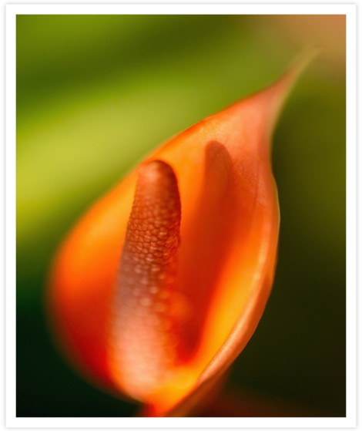
Para cambiar la apariencia general de su documento, elija nuevos elementos de tema en la ficha Diseño de página. Para cambiar las apariencias disponibles en la galería Estilos rápidos, utilice el comando Cambiar conjunto de estilos rápidos. Tanto la galería Temas como la galería Estilos rápidos proporcionan comandos Restablecer para que siempre pueda restablecer la apariencia del documento a la original contenida en su plantilla actual.
Ilustración 1: [Escriba el título]

